温馨提示：
此套题为Word版，请按住Ctrl,滑动鼠标滚轴，调节合适的观看比例，答案解析附后。关闭Word文档返回原板块。
考题演练·跟踪检测
【高考题组】
1.(多选)(2015·江苏高考)对下列几种固体物质的认识,正确的有( )
A.食盐熔化过程中,温度保持不变,说明食盐是晶体
B.烧热的针尖接触涂有蜂蜡薄层的云母片背面,熔化的蜂蜡呈椭圆形,说明蜂蜡是晶体
C.天然石英表现为各向异性,是由于该物质的微粒在空间的排列不规则
D.石墨和金刚石的物理性质不同,是由于组成它们的物质微粒排列结构不同
【解析】选A、D。若物体是晶体,则熔化过程中,温度保持不变,A项正确;烧热的针尖接触涂有蜂蜡薄层的云母片背面,熔化的蜂蜡呈椭圆形是晶体各向异性的表现,说明云母片是晶体,B项错误;天然石英表现为各向异性,是由于该物质的微粒在空间的排列规则,C项错误;由于石墨和金刚石的物质微粒排列结构不同,导致了它们的物理性质不同,D项正确。
2.(2014·浙江高考)如图所示,内壁光滑的圆柱形金属容器内有一个质量为m、面积为S的活塞。容器固定放置在倾角为θ的斜面上。一定量的气体被密封在容器内,温度为T₀,活塞底面与容器底面平行,距离为h。已知大气压强为p₀,重力加速度为g。则容器内气体压强为________。
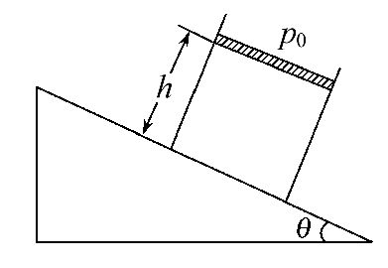
【解析】容器内气体的压强为p=p₀+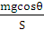。
答案：p₀+
3.(2015·江苏高考)给某包装袋充入氮气后密封,在室温下,袋中气体压强为1个标准大气压、体积为1L。将其缓慢压缩到压强为2个标准大气压时,气体的体积变为0.45 L。请通过计算判断该包装袋是否漏气。
【解析】若不漏气,设加压后的体积为V₁,由等温过程得
p₀V₀=p₁V₁
代入数据得V₁=0.5L
因为0.45L<0.5 L,故包装袋漏气。
答案：包装袋漏气
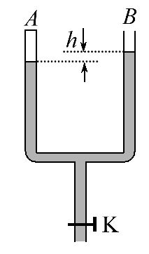
4.(2015·全国卷Ⅱ)如图,一粗细均匀的U形管竖直放置,A侧上端封闭,B侧上端与大气相通,下端开口处开关K关闭;A侧空气柱的长度为l=10.0cm,B侧水银面比A侧的高h=3.0cm。现将开关K打开,从U形管中放出部分水银,当两侧水银面的高度差为h₁=10.0cm时将开关K关闭。已知大气压强p₀=75.0cmHg。
(1)求放出部分水银后A侧空气柱的长度。
(2)此后再向B侧注入水银,使A、B两侧的水银面达到同一高度,求注入的水银在管内的长度。
【解析】(1)选A侧空气柱为研究对象
p₁=p₀+p_{h}=75.0cmHg+3.0cmHg=78cmHg
V₁=lS=S×10.0cm
放出部分水银后
p₂=p₀-p_{h1}=75.0cmHg-10.0cmHg=65cmHg
由玻意耳定律可得p₁V₁=p₂V₂
l₂==12.0cm
(2)当A、B两侧的水银面达到同一高度时
p₃=p₀=75cmHg
由玻意耳定律可得p₁V₁=p₃V₃
l₃==10.4cm
则注入的水银在管内的长度
l′=h₁+2×(l₂-l₃)=13.2cm
答案：(1)12.0cm (2)13.2 cm
5.(2014·山东高考)一种水下重物打捞方法的工作原理如图所示。将一质量M=3×10³kg、体积V₀=0.5m³的重物捆绑在开口朝下的浮筒上。向浮筒内充入一定量的气体,开始时筒内液面到水面的距离h₁=40m,筒内气体体积V₁=1m³。在拉力作用下浮筒缓慢上升,当筒内液面到水面的距离为h₂时,拉力减为零,此时气体体积为V₂,随后浮筒和重物自动上浮。求V₂和h₂。(已知大气压强p₀=1×10⁵Pa,水的密度ρ=1×10³kg/m³,重力加速度的大小g=10m/s²。不计水温变化,筒内气体质量不变且可视为理想气体,浮筒质量和筒壁厚度可忽略。)
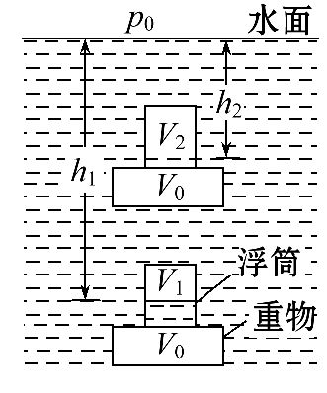
【解题指导】解答本题应明确以下两点：
(1)浮筒缓慢上升表示它处于平衡状态,可列平衡方程。
(2)水下h处的压强为p=p₀+ρgh。
【解析】当F=0时,由平衡条件得
Mg=ρg(V₀+V₂) ①
代入数据得V₂=2.5m³②
设筒内气体初态、末态的压强分别为p₁、p₂,由题意得
p₁=p₀+ρgh₁ ③
p₂=p₀+ρgh₂ ④
在此过程中筒内气体的温度和质量不变,由玻意耳定律得p₁V₁=p₂V₂ ⑤
联立②③④⑤式代入数据得
h₂=10m
答案：2.5m³ 10m
【模拟题组】
6.(2016·福州模拟)下列说法正确的是( )
A.质量、温度都相同的氢气和氧气,分子平均动能不相同
B.液晶既具有液体的流动性,又具有晶体的光学各向同性特点
C.悬浮在液体中的固体微粒越小,布朗运动就越明显
D.只要知道气体的摩尔体积和阿伏加德罗常数,就可以算出每个分子的体积
【解析】选C。温度是分子的平均动能的标志,温度都相同的氢气和氧气,分子平均动能相同,选项A错误;液晶既有液体的流动性,又具有单晶体的各向异性,选项B错误;悬浮在液体中的固体微粒越小,碰撞的不平衡性越明显,布朗运动就越明显,选项C正确;知道气体的摩尔体积和阿伏加德罗常数,可以算出每个气体分子占据空间的体积,但不是气体分子体积(分子间隙大),选项D错误。
【加固训练】
(多选)下列说法正确的是( )
A.液体表面层的分子分布比内部密
B.王亚平太空授课中水球的形成是液体表面张力作用的结果
C.液晶分子的空间排列是稳定的,具有各向异性
D.液晶显示屏是利用液晶的光学各向异性制成的
【解析】选B、D。液体表面层的分子分布比内部稀疏,选项A错误;王亚平太空授课中水球的形成是液体表面张力作用的结果,选项B正确;液晶既具有液体的流动性,又具有晶体的各向异性等特征,空间排列不稳定,选项C错误;液晶显示屏利用了液晶的光学各向异性,选项D正确。
7.(2016·兰州模拟)一定质量的理想气体体积V与热力学温度T的关系图象如图所示,气体在状态A时的压强p_{A}=p₀,温度T_{A}=T₀,线段AB与V轴平行,BC的延长线过原点。求：
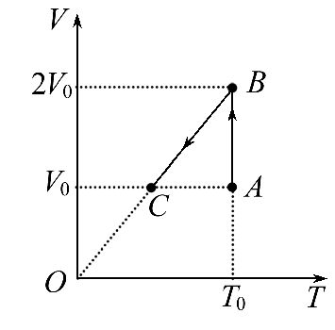
(1)气体在状态B时的压强p_{B}。
(2)气体从状态A变化到状态B的过程中,对外界做的功为10J,该过程中气体吸收的热量为多少?
(3)气体在状态C时的压强p_{C}和温度T_{C}。
【解析】(1)由A到B是等温变化,压强和体积成反比,根据玻意耳定律有：p_{A}V_{A}=p_{B}V_{B}
解得：p_{B}=
(2)状态A至状态B过程是等温变化,气体内能不变,即ΔU=0,气体对外界做功：W=-10J。根据热力学第一定律有：ΔU=W+Q
解得：Q=-W=10J
(3)由B到C是等压变化,p_{C}=p_{B}=
根据盖—吕萨克定律得：
=
解得：T_{C}=T₀
答案：(1) (2)10J (3)
【加固训练】
(2016·福州模拟)如图所示的四个图象,有一个是表示一定质量的某种理想气体从状态a等温压缩到状态b的过程,这个图象是( )
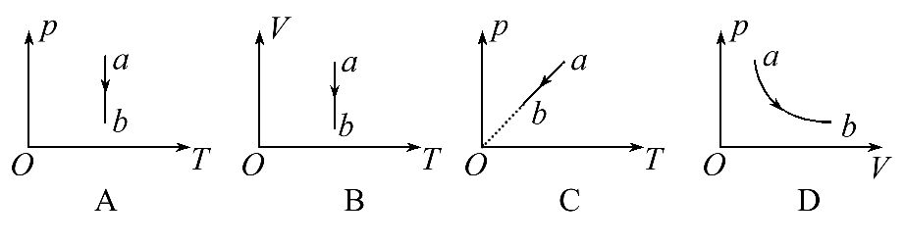
【解析】选B。气体做等温压缩变化,根据玻意耳定律得压强应增大,选项A错误;气体做等温压缩变化,选项B正确;气体做等温压缩变化,而图象C中T减小,选项C错误;选项Dp-V图中,气体体积增大,故D错误。

8.(2016·宜春模拟)如图,一上端开口、下端封闭的细长玻璃管竖直放置。玻璃管的下部封有长l₁=25.0cm的空气柱,中间有一段长为l₂=25.0cm的水银柱,上部空气柱的长度l₃=40.0cm。已知大气压强为p₀=75.0cmHg。现将一活塞(图中未画出)从玻璃管开口处缓慢往下推,使管下部空气柱长度变为l₁′=20.0cm。假设活塞下推过程中没有漏气,求活塞下推的距离。
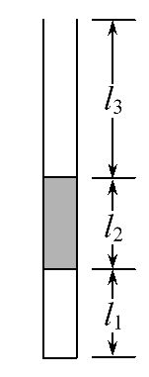
【解析】设水银的密度为ρ,玻璃管横截面积为S,在活塞下推前,玻璃管下部空气柱的压强为：
p₁=p₀+ρgl₂ ①
设活塞下推后,下部空气的压强为p₁′,由玻意耳定律得：p₁l₁S=p₁′l₁′S ②
设活塞下推距离为Δl,则此时玻璃管上部的空气柱的长度为：
l₃′=l₃+(l₁-l₁′)-Δl ③
设此时玻璃管上部空气柱的压强为p₃′,则
p₃′=p₁′-ρgl₂ ④
由玻意耳定律得：p₀l₃S=p₃′l₃′S ⑤
由①②③④⑤式代入数据解得：Δl=15.0cm
答案：15.0cm

9.(2016·榆林模拟)如图,导热性能极好的汽缸,高为L=1.0m,开口向上固定在水平面上,汽缸中有横截面积为S=100cm²、质量为m=20kg的光滑活塞,活塞将一定质量的理想气体封闭在汽缸内。当外界温度为t=27℃、大气压为p₀=1.0×10⁵Pa时,气柱高度为l=0.80m,汽缸和活塞的厚度均可忽略不计,g取10m/s²,则
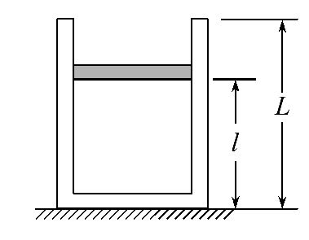
(1)如果气体温度保持不变,将活塞缓慢拉至汽缸顶端。在顶端处,竖直拉力F有多大?
(2)如果仅因为环境温度缓慢升高导致活塞上升,当活塞上升到汽缸顶端时,环境温度为多少摄氏度?
【解析】(1)设起始状态汽缸内气体压强为p₁,将活塞缓慢拉至汽缸顶端,设汽缸内气体压强为p₂
由玻意耳定律得：p₁lS=p₂LS
在起始状态时,活塞受力平衡,得：p₁S=mg+p₀S
在汽缸顶端时,活塞受力平衡,得：F+p₂S=mg+p₀S
联立并代入数据得：F=240N
(2)由盖—吕萨克定律得：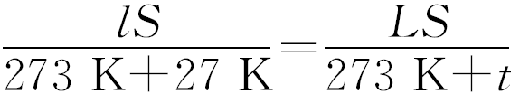
代入数据解得：t=102℃。
答案：(1)240N (2)102℃

10.(2016·怀化模拟)如图所示,两端开口的汽缸水平固定,A、B是两个厚度不计的活塞,可在汽缸内无摩擦滑动,面积分别为S₁=20cm²,S₂=10cm²,它们之间用一根细杆连接,B通过水平细绳绕过光滑的定滑轮与质量为M=2kg的重物C连接,静止时汽缸中的气体温度T₁=600K,汽缸两部分的气柱长均为L,已知大气压强p₀=1×10⁵Pa,g取10m/s²,缸内气体可看作理想气体。
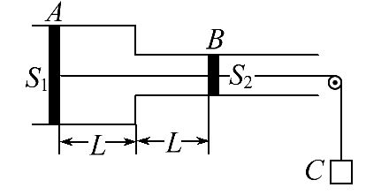
(1)活塞静止时,求汽缸内气体的压强。
(2)若降低汽缸内气体的温度,当活塞A缓慢向右移动L时,求汽缸内气体的温度。
【解析】(1)设静止时汽缸内气体压强为p₁,活塞受力平衡：
p₁S₁+p₀S₂=p₀S₁+p₁S₂+Mg
代入数据解得：p₁=1.2×10⁵Pa
(2)由活塞A受力平衡可知缸内气体压强没有变化,设开始温度为T₁,变化后温度为T₂,由盖—吕萨克定律得：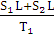=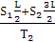
代入数据解得：T₂=500K
答案：(1)1.2×10⁵Pa (2)500 K
【总结提升】确定封闭气体压强的方法
(1)应用理想气体状态方程和气体实验定律进行求解。
(2)根据封闭气体的封闭物状态进行求解计算：若封闭物处于静止状态,则选用“平衡法”;若封闭物加速运动时,则应用牛顿第二定律法求封闭气体的压强。
(3)建立合理的模型：若属于水银柱模型,压强的单位一般选用cmHg;若属于汽缸模型,压强的单位一般选用国际单位Pa或标准大气压atm。
关闭Word文档返回原板块

